EXAMEN SCHEIKUNDE VWO 1978, TWEEDE TIJDVAK, opgaven

Acetylglycine 1978-II(I)
Vele endotherme reacties verlopen alleen als men aan de stoffen die men wil laten reageren energie toevoert. Toevoeren van energie in de vorm van warmte heeft echter niet bij al deze reacties het gewenste effect.
Acetylglycine, H₃C−CO−NH−CH₂−COOH, is een stof die met water reageert onder vorming van azijnzuur, CH₃COOH, en glycine, H₂N−CH₂−COOH. Deze hydrolyse is exotherm; ΔH = −17 kJ per mol acetylglycine.
Bij verhitting van een mengsel van azijnzuur en glycine in een kolf boven een brander ontstaat geen acetylglycine, maar ontleedt het glycine.
Een student probeert acetylglycine te maken uit azijnzuur en glycine door hieraan andere stoffen toe te voegen die exotherm met elkaar reageren. Hij verwacht dat de energie die nu in het mengsel vrijkomt, gebruikt kan worden voor de vorming van het acetylglycine. De proef wordt zó uitgevoerd dat de temperatuur laag genoeg blijft om ontleding van het glycine te voorkomen. Als exotherme reactie kiest hij de hydrolyse van de stof thionylchloride, SOCl₂. Bij de reactie van thionylchloride met water ontstaan zwaveldioxide en waterstofchloride; ΔH = −141 kJ per mol SOCl₂.
- 1. Geef de reactievergelijking voor de vorming van acetylglycine uit azijnzuur en glycine.
2. Geef de reactievergelijking voor de hydrolyse van thionylchloride.
De student voegt dus bij elkaar: azijnzuur, glycine, een beetje water en wat thionylchloride.
Er vindt een reactie plaats, waarna in het mengsel worden aangetroffen: zwaveldioxide, glycine, azijnzuur, alsmede het zout van glycine en waterstofchloride. Het mengsel blijkt echter geen acetylglycine te bevatten.
- Geef door een reactievergelijking aan hoe het zout van glycine en waterstofchloride kan zijn ontstaan.
Bij een nieuwe poging mengt de student 1,0 mol azijnzuur met 1,0 mol glycine en voegt hieraan 1,0 mol thionylchloride toe, maar geen water. Hij verwacht de volgende reactie:
H₃C−COOH + H₂N−CH₂−COOH + SOCl₂ → H₃C−CO−NH−CH₂−COOH + SO₂ + 2 HCl
- Laat door berekening zien dat deze reactie exotherm zou moeten zijn.
Er treedt een reactie op. In het verkregen mengsel wordt echter wéér geen acetylglycine aangetroffen. Wel zijn aanwezig: zwaveldioxide, waterstofchloride, het zout van glycine en waterstofchloride en bovendien acetylchloride: H₃C−COCl
De student slaagt er tenslotte in azijnzuur en glycine om te zetten in acetylglycine door eerst 1,0 mol azijnzuur te laten reageren met 1,0 mol thionylchloride. Door verwarmen worden zwaveldioxide en waterstofchloride verdreven. Aan het verkregen acety1chloride wordt 2,0 mol glycine toegevoegd, waarbij onder warmteontwikkeling ontstaan: acetylglycine en het zout van glycine en waterstofchloride.
- Geef deze synthese van acetylglycine weer in reactievergelijkingen; gebruik daarbij voor de koolstofverbindingen structuurformules.
- Deze synthese kan worden opgevat als de vorming langs een omweg van acetylglycine uit azijnzuur en glycine. Beredeneer hoe de energie hiervoor beschikbaar komt.
Men kan acetylglycine niet bereiden door thionylchloride eerst te laten reageren met glycine en aan de gevormde koolstofverbinding azijnzuur toe te voegen.
- Geef hiervoor een verklaring.

Blauwe gelei 1978-II(II)
Als een oplossing van koper(II)sulfaat in water bij natronloog wordt gedruppeld, ontstaat een blauw geleiachtig neerslag.
Druppelt men echter natronloog bij een oplossing van koper(II)sulfaat in water, dan ontstaat een lichtgroen, korrelig neerslag.
Om meer aan de weet te komen over de optredende verschijnselen voert men nadere proeven uit.
Proef I
Men pipetteert in een bekerglas 50,0 mL 0,020 molair koper(II)sulfaatoplossing en meet de pH met behulp van een pH-meter. Onder roeren voegt men uit een buret 2,00 mL 0,094 molair natronloog toe en meet onmiddellijk na het toevoegen als waarde voor de pH: 4,9.
De pH blijkt echter langzaam te dalen en na enige minuten constant te zijn. Deze constante waarde wordt genoteerd: 4,3. Er is ook een lichtgroen neerslag waarneembaar.
Men voegt nu telkens kleine hoeveelheden natronloog toe en leest de pH af, zowel onmiddellijk na het toevoegen, als wanneer de pH constant is geworden.
De gemeten pH-waarden zijn in onderstaand diagram uitgezet tegen de toegevoegde hoeveelheid natronloog.
- Leid uit bovenstaande gegevens af in welke molverhouding koper(II)sulfaat en natriumhydroxide hebben gereageerd.
- Geef een verklaring voor het feit dat na toevoegen van 2,00 mL loog de pH eerst snel stijgt en daarna langzaam daalt tot een constante waarde.
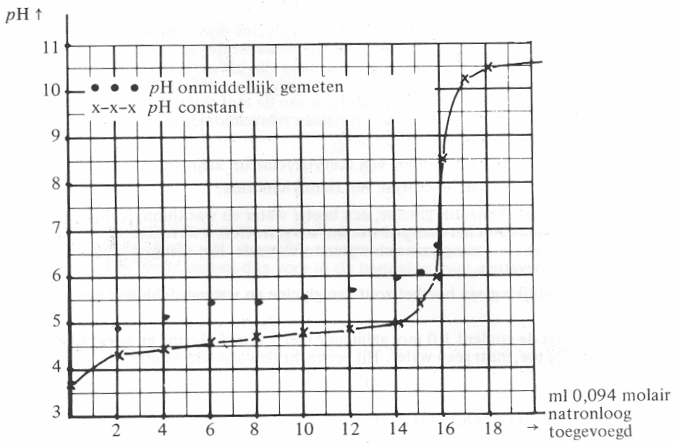
Filtreert men het lichtgroene neerslag af na toevoegen van meer dan 16 mL natronloog, dan kan men in het filtraat geen koper(II) meer aantonen.
Ook het lichtgroene neerslag wordt onderzocht. Daartoe wast men het eerst uit met gedestilleerd water, totdat in het filtraat geen sulfaat meer kan worden aangetoond. Een kleine hoeveelheid van het neerslag lost men op in zoutzuur. In de verkregen oplossing is wél sulfaat aantoonbaar.
- Geef een verhoudingsformule voor de groene stof die in overeenstemming is met bovenstaande gegevens. Licht je antwoord toe.
In de rest van het neerslag bepaalt men het kopergehalte en het sulfaatgehalte. Het gehalte aan koper bedraagt 56,19 massaprocent, het sulfaatgehalte 21,24 massaprocent.
- Geef de verhoudingsformule voor de groene stof die ook met deze gegevens in overeenstemming is. Licht je antwoord toe met een berekening.
Proef II
Men pipetteert 10,0 mL 0,094 M natronloog in een bekerglas en voegt wat water toe.
Vervolgens voegt men onder roeren telkens kleine hoeveelheden 0,10 M koper(II)sulfaatoplossing toe.
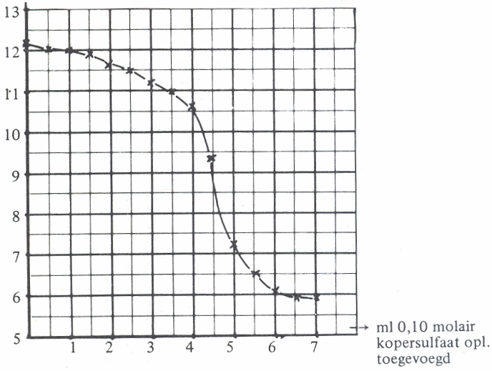
Ook bij deze proef wordt de pH na iedere toevoeging gemeten; deze blijkt snel na het toevoegen constant te zijn. Vanaf de eerste toevoeging ontstaat een blauw geleiachtig neerslag.
De gemeten pH-waarden zijn in onderstaand diagram uitgezet tegen de toegevoegde hoeveelheid koper(II)sulfaatoplossing.
- Wat kun je uit deze gegevens afleiden over de samenstelling van het blauwe neerslag?
- Laat door een concentratiebeschouwing zien dat het ontstaan van het groene neerslag bij de eerste proef waarschijnlijker is dan bij de tweede.

Conformaties 1978-II((III)
Bij deze opgave behoort een blad met 12 foto's.
Met behulp van plastic atoommodellen van bepaalde merken is het mogelijk een molecuul etheen op twee manieren af te beelden (figuur 1 en 2).
Als men het model van figuur 1 projecteert in dezelfde richting als die van de verbindingslijn tussen de koolstofkernen (de C−C as), dan valt de projectie van een waterstofatoom gebonden aan het voorste koolstofatoom, steeds samen met de projectie van een waterstofatoom gebonden aan het achterste koolstofatoom. Daarom noemen we dit model bedekkend.
Het model van figuur 2 kan worden afgeleid uit het bedekkend model door een CH₂-groep 90° te draaien om de C−C as. We noemen dit model alternerend.
Er zijn twee stoffen bekend, waaraan men de naam 1,2-dichlooretheen kan toekennen. Men kan het bestaan van twee stoffen 1,2-dichlooretheen niet alleen verklaren met behulp van het bedekkend model (figuur 3 en 4), maar ook met behulp van het alternerend model (figuur 5 en 6).
- Leg uit dat de molecuulmodellen in figuur 5 en 6 van elkaar verschillen.
Enkele eigenschappen van de twee stoffen 1,2-dichlooretheen (A en B) zijn:
stof | smeltpunt | kookpunt | dichtheid
A | −50,0 °C | 47,5 °C | 1,26 g cm⁻³
B | −80,5 °C | 60 °C | 1,28 g cm⁻³
- Leg uit dat het alternerend model geen verklaring geeft voor het bestaan van de stoffen A en B.
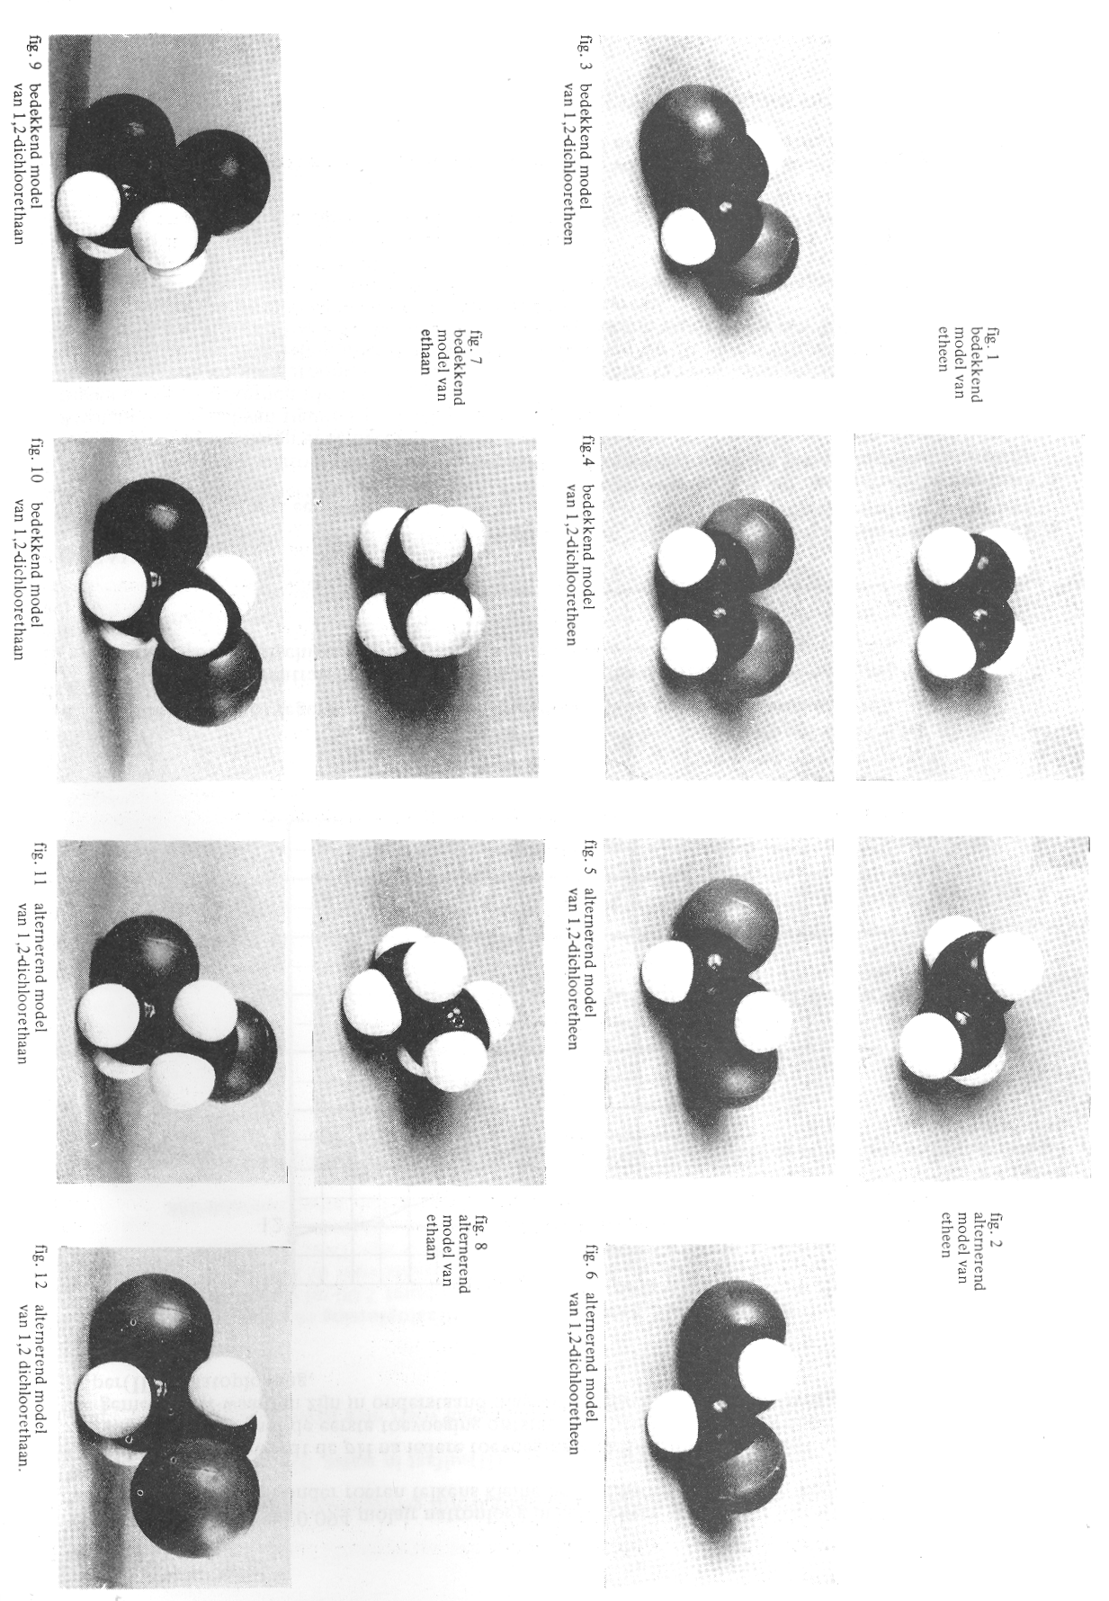
Een belangrijke eigenschap die men aan moleculen kan toekennen is het dipoolmoment. Dit is het product van de hoeveelheid positieve lading en de afstand tussen de zwaartepunten van de positieve lading enerzijds en de negatieve lading anderzijds.
Voor moleculen van vloeistoffen kan men het dipoolmoment berekenen.
Men maakt daarbij onder meer gebruik van de experimenteel bepaalde waarde van de relatieve diëlektrische constante van de vloeistof.
Over het algemeen is de relatieve diëlektrische constante van polaire stoffen groter dan die van niet-polaire stoffen:
stof | formule | relatieve diëlektrische constante  bij kamertemperatuur | dipoolmoment  in 10⁻³⁰ C m
tetrachloormethaan | CCl₄ | 2,24 | 0,0
trichloormethaan | CHCl₃ | 4,80 | 3,4
1,1-dichlooretheen | C₂H₂Cl₂ | 4,65 | 4,5
1,2-dichlooretheen (A) | C₂H₂Cl₂ | 2,14 | 0,0
1,2-dichlooretheen (B) | C₂H₂Cl₂ | 9,20 | 6,3
- Beredeneer dat ook op grond van de dipoolmomenten van A en B het alternerend model moet worden verworpen.
Van een molecuul ethaan kan men met modellen oneindig veel verschillende afbeeldingen maken. We zullen ons hierbij beperken tot het bedekkend en een alternerend model. Dit alternerend model kan men afleiden uit het bedekkend model door een methylgroep 60° te draaien om de C−C as (figuur 7 en 8).
Er is maar één stof bekend waaraan men de naam 1,2-dichloorethaan mag toekennen. Het is een kleurloze stof met smeltpunt −35 °C en kookpunt 83 °C. Toch levert zowel het bedekkend als het alternerend model verschillende structuren op; men noemt deze structuren conformaties van 1,2-dichloorethaan. Zie als voorbeelden de figuren 9 tot en met 12.
- Hoeveel conformaties van 1,2-dichloorethaan levert het bedekkend model op en hoeveel conformaties het alternerend model? Licht je antwoord toe.
Men neemt aan dat beide chlooratomen in een molecuul 1,2-dichloorethaan enigszins negatief geladen zijn. Als gevolg hiervan bestaan er energieverschillen tussen de conformaties.
- Welke conformatie van 1,2-dichloorethaan zal, als gevolg van de negatieve ladingen van de chlooratomen, de laagste energie en welke de hoogste bezitten? Licht je antwoord toe.
Oplossingen van 1,2-dichloorethaan in apolaire oplosmiddelen hebben bij zeer lage temperaturen een zó lage relatieve diëlektrische constante dat men mag aannemen dat het dipoolmoment van de moleculen van deze stof bij die temperatuur vrijwel nul is. Bij kamertemperatuur vindt men voor de relatieve diëlektrische constante van opgelost 1,2-dichloorethaan een hogere waarde. Daaruit leidt men af dat moleculen 1,2-dichloorethaan dan wél een dipool bezitten. Uit het feit dat de waarde van de relatieve diëlektrische constante bij verwarming verder toeneemt, heeft men afgeleid dat dan ook het gemiddelde dipoolmoment van de moleculen toeneemt.
- Verklaar met een modelbeschrijving dat het gemiddelde dipoolmoment afhankelijk kan zijn van de temperatuur.

Kleurloze gassen 1978-II(IV)
Iemand wil de reactie tussen de kleurloze, in water slecht oplosbare gassen A en B onderzoeken.
Daartoe brengt hij in elk van zes, omgekeerde maatcilinders boven water een hoeveelheid van gas A. Dan voegt hij in elke cilinder een hoeveelheid van gas B toe. De som van de beide gasvolumes is telkens 20 cm³. In elke cilinder neemt dit volume af tot een constante waarde; deze waarden worden afgelezen.
In onderstaande tabel is vermeld hoeveel van gas A en van gas B in elke cilinder werd gebracht; ook de eindvolumes zijn vermeld. Alle volumes zijn afgelezen bij dezelfde temperatuur en druk.

Cilinder nr. | cm³ A | cm³ B | Eindvolume in cm³
1 | 2 | 18 | 14
2 | 4 | 16 | 8
3 | 6 | 14 | 2
4 | 8 | 12 | 2
5 | 10 | 10 | 5
6 | 12 | 8 | 8
- Zet in een diagram de eindvolumes uit tegen het aantal cm³ A dat werd gebruikt.
- Hoe kun je het afnemen van het volume verklaren?
- Welk gas of gasmengsel moet in cilinder 4 na de proef over zijn? Licht je antwoord toe.
- Geef een reactievergelijking die in overeenstemming is met het boven beschreven experiment. Gebruik als letters in deze vergelijking uitsluitend A en B.
De proef wordt herhaald, maar in plaats van boven water worden de gassen boven vloeibare paraffine samengebracht. Ook in paraffine lossen de gassen A en B slecht op.
De resultaten zijn als volgt:
Cilinder nr. | cm³ A | cm³ B | Eindvolume in cm³
1 | 2 | 18 | 15
2 | 4 | 16 | 10
3 | 6 | 14 | 5
4 | 8 | 12 | 5
5 | 10 | 10 | 7,5
6 | 12 | 8 | 10
- Hoe verklaar je dat de eindvolumes bij de tweede serie verschillen van die bij de eerste serie?
- Geef een reactievergelijking die in overeenstemming is met beide experimenten.

